Урок введения в народоведение

Тема: Священные камни Хакасии.
Цель: знакомство с археологическими памятниками Хакасии
познакомить учащихся с новыми археологическими памятниками Хакасии;
углубить и развить знания учащихся по истории Хакасии, полученные в рамках начального исторического образования;
воспитывать чувство любви к малой родине, гордость и ответственность за нее, заинтересовать детей в изучении родного края.
Оборудование: мультимедийная презентация, карточки для учащихся

ХОД УРОКА.
1. Орг.момент.
(Звучит хакасская музыка, чтение текста на фоне музыки)
Хакасия моя! Земля моя родная!
Цветущий рай, сердечный мой бальзам,
К тебе одной корнями прирастая,
Любовь свою, как матери, отдам. (Светлана Ромашина.)

2. Сообщение темы и цели урока
-Человек, живущий на хакасской земле, должен, нет просто обязан знать о ней все: традиции народа, историю развития, особенности развития животного мира и природы.
-На сегодняшнем уроке мы продолжим говорить об археологических памятниках Хакасии, вспомним о раннее изученных и познакомимся с новыми, о которых я пока не буду говорить, вы все узнаете чуть позже
Слайды с 1 по 4 – виды Хакасии
2. Актуализация опорных знаний
- Ребята, давайте вспомним как называется наука, изучающая быт и культуру древних народов?
- С какими археологическими памятниками мы уже познакомились? ( С Большим Салбыкским курганом)
- Где он находится? ( На территории Усть-Абаканского района в 70 км от Абакана)
Чем он примечателен? Какова его историческая ценность?
Слайд 5.
Слайд 6.
-Что сейчас вы видите на слайде? (писаницы и петроглифы)
- Что это?(наскальная живопись древних людей)
-Чем они похожи? Чем отличаются?
Слайды 7-8. Определения писаниц, и петроглифов.
- Какие писаницы вы знаете?
- На территории какого района они находятся?
- Что чаще всего изображалось на скалах?
Слайды 9-14 – писаницы и петроглифы
(Боярская писаница (село Бородино, Боградского района). Боградская писаница делится на Большую и Малую писаницы. Большая расположена в верхнем логу хребта, справа от дороги д. Копёны. На ней изображено около 130 фигур, в которые входит поселок с бревенчатыми домами и юртами повседневной жизни, котлы, лучники, пастух с собакой, стада коз, оленей, баранов, коров. Малая Боярская находится в 400 метрах от Большой, ниже по седловине. 40 фигур; поселок с бревенчатыми домами и юртами, люди, козы, олени, кони.
Шедевром изобразительного искусства древней эпохи являются Сулекские писаницы. Расположенная в 18 км от станции Копьево Орджоникидзевского района. В народе эти писаницы называют «Пичиктиг-Таг» (Писаная Гора). Учеными впервые рассмотрена в 1847г. Относится к культуре 2 тысячелетия до н. э. Рукой художника выполнены на скале сцены охоты, рыцарских сражений, борьба животных. Есть сюжеты, связанные с шаманскими обрядами. Рисунки сопровождаются текстами древнехакасского письма, из которого, верхняя надпись гласит: «Вечная скала», т.е. скала с рисунками, оставленная на вечные времена)
4. Работа по теме урока
- Сегодня вам предстоит познакомиться с еще с одним историческим наследием хакасского народа – священными камнями.
Слайд 15.
- Ребята, кто из вас видел такие камни? Где они находятся? (Часто видели в степях)
- Древние хакасы считали, что все боги живут на очень высокой горе, отсюда возникли культ камня и обряд поклонения каменным божествам.
Слайд 16 - Определение менгир.
Менгиры представляют собой громадные, вертикально установленные плиты из девонского песчаника, высотой до 3 м и более и шириной до 1,5 м.
Менгиры Хакасии, как археологические памятники известны в научном мире начиная с XVIII столетия. Они постоянно привлекают к себе внимание исследователей и путешественников своей таинственностью. В последние годы благодаря проведенным научным исследованиям было установлено, что менгиры расположены в аномальных зонах, на разломах на энергетических разломах земной коры, по которым как по каналам проникали и проникают из глубин планеты потоки неизвестной еще пока науке энергии, способной оказывать определенное влияние на организм человека.
Таким образом, установлено, что менгиры использовались древними людьми для
проведения ритуальных обрядов и в качестве лечения от различных недугов. Очень жаль, что много лет назад большое количество менгиров было выдернуто из земли и перевезено в Абаканский и Минусинский краеведческие музеи, где и находятся до сих пор. Вернуть их обратно не представляется возможным, поскольку сведения об их историческом месторасположении утрачено.
Слайды 17-18.
Одним из сохраненных в природе, уникальных памятников древности являются одиноко стоящие на вершине горной гряды 2 менгира "Большие ворота" в Салбыкскую котловину, «Долину царей» (70 км. на северо-запад от г. Абакана . На одной из плит имеются овальные углубления от многочисленных прикосновений рук, приходящих к ним издревле. Установлено, что "менгиры "Большие ворота" расположены в центральной части аномалии, что позволяет эффективно проводить коррекцию биополя человека и таким образом способствовать его исцелению.

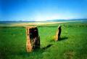

Слайд 19.
- Ребята, а на что похожи вот эти камни? ( на пики, стелы, копья)
- И действительно, эти менгиры называются чаатасы (по-хакасски — “камни войны”) .
- Эти высокие и узкие каменные плиты, часто напоминающие лезвия мечей, возводили на высоких террасах над долинами больших рек, вокруг курганов, сложенных из камня в форме квадратной или шестиугольной усеченной пирамиды.

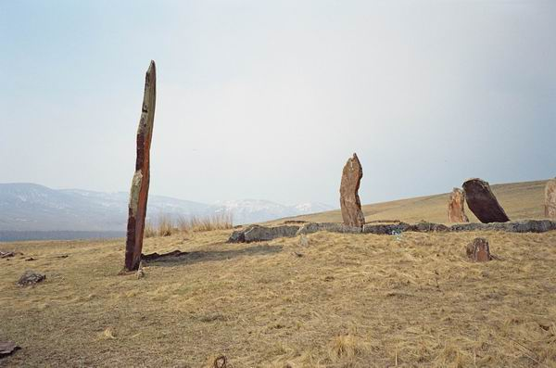

Слайд 20

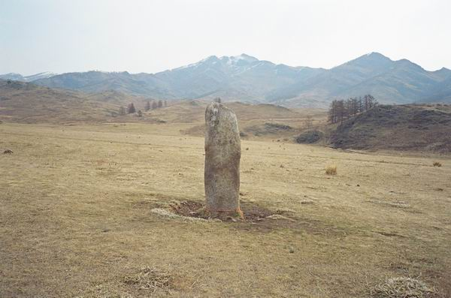

На территории Аскизкого района в степи стоит двухметровая стела Ах-тас. Стоит она с незапамятных времён, и обладает могучей силой исцеления различных болезней .
-Стела сделана из белого гранита - материала, которого в здешних местах просто нет. Кто-то когда-то очень давно, около пяти тысяч лет назад, смог доставить сюда тяжеленную стелу и установить её. Бока Ах-тас хранят прикосновения многих тысяч рук. Местные жители утверждают, что не бывает и дня, что бы не приезжали сюда люди из разных мест поговорить с могучим божеством и попросить у него здоровья себе и своим близким. Говорят, что этот камень, как и много других хакасских менгиров, установлен на тектоническом разломе земной коры. По этим разломам из-под земли поднимается неведомая энергия, которая и наполняет силой эти божества.

Слайд 21
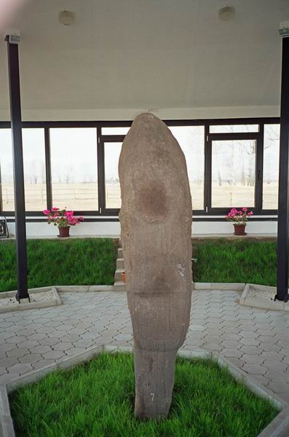

Хакасия изобилует свидетельствами старины: курганы, менгиры с рисунками и без, писаницы и прочие древние чудеса.
Улуг Хуртуях-Тас – один из самых могучих менгир. Название с хакасского переводится по-разному - дословно "Большая каменная баба", ближе к сути - "Мать всех матерей", или "Чрево земли".
- Как вы думаете, судя по названию, кто чаще всего мог рассчитывать на помощь священного камня? (женщины)
-Да, даже из названия видно, что на понимание и помощь могут рассчитывать в основном, женщины, однако в старые времена и мужчины пытались испросить у Хуртуях-Тас удачи в делах.
Женщины же почитают её, как женское божество, символ плодородия, помощницу беременных и бездетных. Вот с такими словами женщина, не имеющая детей, обращается к Хуртуях Тас:
"Наша белая каменная мать! Все звери имеют детей, все птицы имеют детей, все рыбы имеют детей, у всех людей есть дети. У меня одной нет ребенка - помоги мне!"
Эта каменная стела с незапамятных времен стояла на открытом воздухе у берега Абакана, вблизи улуса Анхаков, на территории аскизкого района. В прошлом веке тысячелетнее пребывание Хуртуях-Тас на своём месте было прервано - с 1954 до 2003 года этот археологический памятник был перевезен в столицу Хакасии - Абакан, в краеведческий музей, чтобы спасти его от разрушения.
Дело в том, что изваяние изготовлено из песчаника, а эта горная порода не относится к самым прочными. Но и в музее «бабушку» навещали поклонники, приносили дары, кормили и поили, смазывая губы маслом и брызгая молоком.
И только в нынешнем столетии, после четырёхкратного обращения Совета старейшин хакасского народа, было принято решение о возвращении бабушки на прежнее место. Осенью 2003 года состоялся переезд Хуртуях-Тас на старое местожительства, но уже не под открытое небо, а в специально выстроенную стеклянную юрту, в которой летом и зимой поддерживаются постоянные температура и влажность. Юрта поможет сберечь ее от действия окружающей среды и сохранить ее для будущих поколений. Сейчас к древней святыне приходят молодожёны, паломники со всей республики и из-за её пределов и многочисленные туристы. Хуртуях-Тас включена ЮНЕСКО в список объектов мирового культурного наследия, и оценена в 1.5 млн.$.

Слайды 22-23 .
А на Сафроновских курганах возле улуса Полтаков стоят очень большие менгиры. Курганов-то
уже нет – наверное их давно раскопали. Зато есть очень высокие менгиры.
Самый высокий менгир вырастает из-под земли метров на несколько метров.
Дальше чуть поменьше, но тоже ему под стать. Чувствуется какое- то величие этого места.

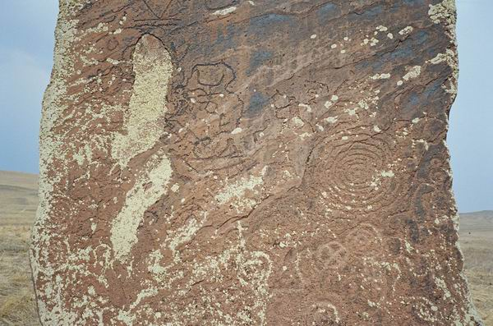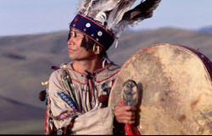

- Ребята внимательно посмотрите на этот менгир. Что вы на нем видите? (петроглифы)
Каждый знак имеет свое назначение.
- Что могло происходить возле такого камня?
Раньше здесь совершались жертвоприношения, но сегодня это необязательно и никто не
боится находиться рядом со священным камнем. Как вы думаете, кто совершал различные
обряды? (шаманы)
- Кто такой шаман? (Человек, который лечил людей, очищал местность от злых духов с
помощью добрых и являлся посредником между миром живых и миром мертвых и приносил
жертвы духам.)
- Иногда возле таких камней шаманы совершали обряд камлания.
Камлание – это священный шаманский ритуал, во время которого шаманы совершают вообража-
емое путешествие по реке, связывающей мир живых людей и мир духов, то есть общаются
с духами.

5. Итог урока.
- Ну а теперь давайте подведем итог того, что вы сегодня узнали на уроке.
- Перед вами листы бумаги. (Приложение)
- На них написаны понятия, с которыми вы познакомились сегодня и их определения.
- Соотнесите их стрелками.
Проверка
6. Рефлексия
-Что понравилось на сегодняшнем уроке? О чем вы расскажете дома родителям?
О каких исторических памятниках Хакасии вам бы хотелось услышать на последующих
уроках?
Слайды 24-25. Виды Хакасии, прослушивание музыки.
6. Домашнее задание: найти материал о пещерах Хакасии

